# **Тема уроку. Гомологи метану — насичені вуглеводні.**

# **В цій темі ви дізнаєтеся про будову і властивості насичених вуглеводнів(алканів).**

Найпростішою органічною сполукою, до складу якої входить лише один атом Карбону й чотири атоми Гідрогену є метан. Його молекулярна формула – **СН4**

Він є також найпростішим представником алканів. **Алкани** — досить великий ряд сполук, але в усіх представників алканів є спільна ознака: їхні молекулярні формули відповідають загальній формулі **CnH2n+2,** де **n** — число атомів Карбону в молекулі. Якщо ви замість n поставите будь-яке ціле число, то отримаєте молекулярну формулу алкану. Наприклад, якщо підставити n = 1, то отримаємо формулу метану СН4. Формули та назви перших десяти представників алканів наведено в таблиці:

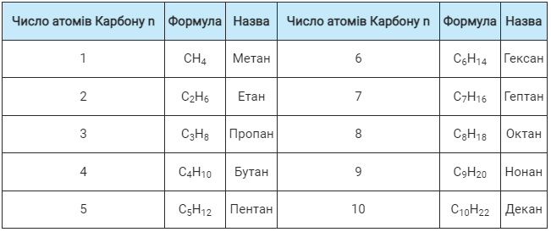

**Насичені вуглеводні(алкани)** – це сполуки, у яких валентності атомів Карбону повністю насичені атомами Гідрогену. Загальна формула насичених вуглеводнів – **СnН2n+2,** закінчення -ан.

### Кожний наступний вуглеводень відрізняється від попереднього групою атомів – **СН2**, яку називають **гомологічною різницею**.

На сторінці 143 розгляньте таблицю 10. Перепишіть формули і назви алканів у зошит. **Їх потрібно вивчити!**

### **Будова насичених вуглеводнів**

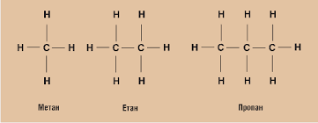

Зверніть увагу на структурні формули алканів!

У молекулах гомологів метану всі зв'язки є під кутом 109°, тому атоми Карбону розташовуються **зигзагоподібно**.

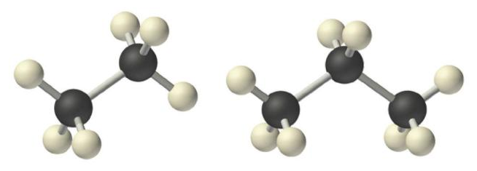

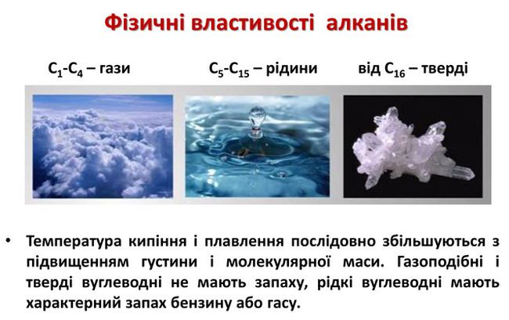

**Підсумок:**

* **Загальна формула насичених вуглеводнів – СnН2n+2, закінчення –ан.**
* **Вуглеводні, у молекулах яких атоми Карбону сполучені між собою простими зв’язками, а решта валентностей насичена атомами Гідрогену, називають насиченими, або алканами чи парафінами.**
* **Гомологічна різниця – це група атомів – СН2.**

**Завдання:**

1. Уважно прочитати **§ 24.**
2. Вивчити таблицю 10 ( стор.143).